
A-1102, 767 Sinsu-ro
Yongin, Gyeonggi, Korea

KOMPSAT-7
Power Control & Test System
Development Plan

Date: 13 Oct. 2018 Doc. No: K7PE-DD-100-001
Issue: P.00
Total pages: 41

Prepared by Lumir:
Sang-Sup Park Date  System Engineer |  | Date  Position
Date  Position |  | Date  Position
Reviewed by Lumir: |  | Reviewed by KARI:
Sang-Sup Park Date  System Engineer |  | Su-Wan Bang Date  Space Test Division
Approval by Lumir: |  | Approval by KARI:
Nam-Kyu Kang Date  Project Manager |  | Su-Wan Bang Date  Space Test Division
Distribution Limitation (무단복사 배포금지), Lumir Proprietary Data :
The data contained in this document, without the permission of Lumir, shall not be used or disclosed for any purpose other than Development. The data subject to this restriction is contained on all pages.

REVISION / CHANGE RECORD

REVISION | Document Date | REVISION/CHANGE DESCRIPTION | Approved
P.00 | 2018.10.13 | Draft

Table of Contents
1. Scope 1
2. Applicable & Reference Documents 2
2.1 Applicable Documents 2
2.2 Reference Documents 2
3. Abbreviation 3
4. Overview 5
5. 사업추진계획 및 방안 6
5.1 사업추진 계획 7
5.1.1 사업 목표 7
5.1.2 개발범위 8
5.1.2.1 납품항목 9
5.1.2.2 납품문서 10
5.1.3 사업추진 계획 및 일정 11
5.1.4 개발 추진 전략 12
5.1.4.1 설계 및 제작(수정 및 보완), 물품구매, 설치 계획 12
5.1.4.2 승인시험계획 13
5.1.4.3 운영교육계획 16
5.1.4.4 운영지원계획 18
5.1.5 업무정의 20
5.1.5.1 WBS (Work Breakdown Structure) 구성 20
5.1.5.2 주요 업무내용 및 수행 주체 21
5.1.5.3 수행 기간별 업무 내용 22
5.1.6 인력투입계획 23
5.1.6.1 사업 수행 조직 23
5.1.6.2 조직별 업무 분장 24
5.1.6.3 참여 기간 및 참여 비율 25
5.1.6.4 참여 인력의 타 사업 참여 비율 25
5.1.7 정보보안 관리계획 26
5.1.7.1 참여인원에 대한 보안 관리 계획 28
5.1.7.2 장비에 대한 보안 관리 계획 29
5.1.7.3 자료 및 산출물 보안 관리 계획 30
5.1.7.4 네트워크 보안대책 31
5.2 사업관리 계획 32
5.2.1 항우연과의 업무협조 계획 32
5.2.2 일정관리 계획 33
5.2.2.1 일정관리 조직 33
5.2.2.2 일정관리 33
5.2.2.3 일정지연관리 33
5.2.3 비용관리 계획 34
5.2.3.1 연구비 할당 34
5.2.3.2 연구비 집행 34
5.2.4 기술관리 계획 34
5.2.4.1 기술관리 조직 34
5.2.4.2 개발규격 확정 및 추적관리 35
5.2.4.3 공식검토회의 수행계획 35
5.2.4.4 RID 및 조치사항 처리 35
5.2.5 위험관리 계획 37
5.2.5.1 위험관리 조직 37
5.2.5.2 위험관리 절차 37
5.2.5.3 위험평가 기준 38
5.2.6 형상관리 계획 39
5.2.6.1 형상 기준선 39
5.2.6.2 형상관리 절차 39

List of Figures

Figure 4-1 전체 구성도 5
Figure 5-1 Initial Contact 과정 6
Figure 5-2 사업 목표 7
Figure 5-3 사업추진 일정 11
Figure 5-4 승인시험 절차 13
Figure 5-5 운영지원 절차 18
Figure 5-6 WBS 20
Figure 5-7 수행 기간별 업무 내용 22
Figure 5-8 사업 수행 조직도 23
Figure 5-9 보안 관리 계획 27
Figure 5-10 보안 교육 28
Figure 5-11 보안 관련 법규 및 규정 준수 28
Figure 5-12 보안점검 28
Figure 5-13 보안 관리 시스템 구성도 29
Figure 5-14 시설 보호 및 출입 보안 관리 계획 29
Figure 5-15 취득 자료 및 산출물 보안 관리 계획 30
Figure 5-16 네트워크 보안 관리 계획 31
Figure 5-17 항우연과의 업무협조 체계 32
Figure 5-18 일정관리 조직 33
Figure 5-19 기술관리 조직 34
Figure 5-20 RID 처리절차 36
Figure 5-21 조치사항 처리절차 36
Figure 5-22 위험관리 조직 37
Figure 5-23 위험관리 절차 37
Figure 5-24 기술 위험평가 기준 및 평가결과 예시 38
Figure 5-25 일정 위험평가 기준 및 평가결과 예시 38
Figure 5-26 위험등급 별 대처방안 및 이행계획 수립 기본원칙 38
Figure 5-27 형상관리 조직 39
Figure 5-28 형상기준선 (예시) 40
Figure 5-29 형상식별 절차 40
Figure 5-30 형상통제 절차 41
Figure 5-31 형상변경 절차 41

List of Tables

Table 5-1 본 사업의 개발 범위 8
Table 5-2 K-7 전력계 EGSE 납품항목 9
Table 5-3 중요 승인시험 항목 14
Table 5-4 운영교육 수행 방안 16
Table 5-5 하드웨어 교육 17
Table 5-6 소프트웨어 교육 17
Table 5-7 기타 교육 17
Table 5-8 운영지원 내용 19
Table 5-9 주요 업무내용 및 수행 주체 21
Table 5-10 조직 구성 별 업무 분장 내용 24
Table 5-11 연구원 참여 기관 및 비율 25
Table 5-12 참여 인력 타 사업 참여 현황 25

Scope
본 문서는 한국항공우주연구원 (이하 항우연)에서 수행하고 있는 다목적실용위성 7호 (이하 KOMPSAT-7, K-7) 개발 사업의 일환으로서 위성체 개발에 필수적인 전력공급 및 부하 모사 장비 (Power & Load Test Set, 이하 PLTS), 제어 및 모니터링 장비 (Control & Monitoring Test Set, 이하 CMTS), 태양전지판 전원모사장비 (Solar Array Simulator, 이하 SAS)를 개발하기 위한 계획서이다.

Applicable & Reference Documents

Applicable Documents
K7PE-DD-310-001 | 요구사항 명세서

Reference Documents
ECSS-S-ST-00-01C | ECSS System - Glossary of terms
ECSS-E-10-02C | ECSS Space Engineering - Verification
ECSS-E-10-03C | ECSS Space Engineering - Testing
ECSS-E-ST-10-06C | ECSS Space Engineering - Technical requirements specification
NASA/SP-2007-6105 | NASA Systems Engineering Handbook
MIL-STD-1540B | Test Requirements for Space Vehicles
MIL-STD-1540B | Test Requirements for Launch, Upper-Stage, and Space Vehicles

Abbreviation
AIT | Assembly, Integration and Test
AWG | American Wire Gauge
BDIFJ | Battery Disconnect In Flight Jumper
CDR | Critical Design Review
CMD | Command
CMTS | Control & Monitoring Test Set
DAQ | Data Acquisition
DDC | Deployment Device Controller
DTM | Dual Thruster Module
DVLS | DDC & VDE Load Simulator
EGSE | Electrical Ground Support Equipment
EMC | Electromagnetic Compatibility
EMI | Electromagnetic Interference
EPS | Electrical Power System
ETB | Electrical Test Bed
FM | Flight Model
IBMU | Integrated Bus Management Unit
ICA | Inter-connection Assembly
IF | Interface
IsoValve | Isolation Valve
ITOS | Integrated Test and Operation System
KOMPSAT | Korea Multi-Purpose Satellite
LV | Launch Vehicle
MPP | Measurement Point Panel
MUX | Multiplexer
NEMA | The National Electrical Manufacturers Association
OCP | Over Current Protection
OTP | Over Temperature Protection
OVP | Over Voltage Protection
PCDU | Power Control and Distribution Unit
PDR | Preliminary Design Review
PDU | Power Distribution Unit
PLTS | Power & Load Test Set
RIP | Rear Interface Panel
SAS | Solar Array Simulator
SAR | Solar Array Regulator
TBC | To Be Continued
TBD | To Be Determined
TC | Tele-Command
TLM | Telemetry
TM | Telemetry
TP | Test Point
TPP | Test Point Panel
UPS | Uninterruptible Power Supply
VDE | Valve Drive Electronics
VU | Validation Unit

Overview
본 개발계획서는 K-7 전력계 EGSE인 PLTS, CMTS, SAS의 개발을 추진하기 위한 계획들을 나열한다. PLTS는 위성의 종합 조립 및 시험 (AIT)에 필요한 전력 공급과 위성에 비축된 전력을 소모하는 부하를 모사하는 기능을 한다. CMTS는 위성에서 출력하는 신호를 측정하고, PLTS의 전력 및 부하와 관련된 신호뿐만 아니라 위성체의 상태 모니터링, 위성 시험에 필요한 신호 모사 등 모든 신호의 제어 및 모니터링을 담당한다. 또한 CMTS는 자체 제어가 가능한 기능을 가져야 하며, PLTS도 제어를 할 수 있어야 한다. SAS는 태양전지판의 전력생성을 모사하여 전력계 시험을 지원하는 기능을 한다. PLTS, CMTS는 외부적으로 연결되어 상호 보완 기능을 가지며, ETB 및 비행모델 (FM) 시험에 활용된다. CMTS는 발사체에 장착된 FM의 상태확인을 포함한 발사 임무를 독립적으로도 수행한다. 계획중인 전체 시스템의 기능 구성도는 다음과 같다.
Figure 4-1 전체 구성도

사업추진계획 및 방안
본 업체는 해당 사업을 성공적으로 수행하기 위해서, NASA 및 ECSS의 시스템 엔지니어링을 준용하여 사업수행계획(SEMP)을 수립하고, 다음과 같이 V-프로세스에 따라 시스템공학 관점에서 사업관리 및 사업추진을 수행한다.
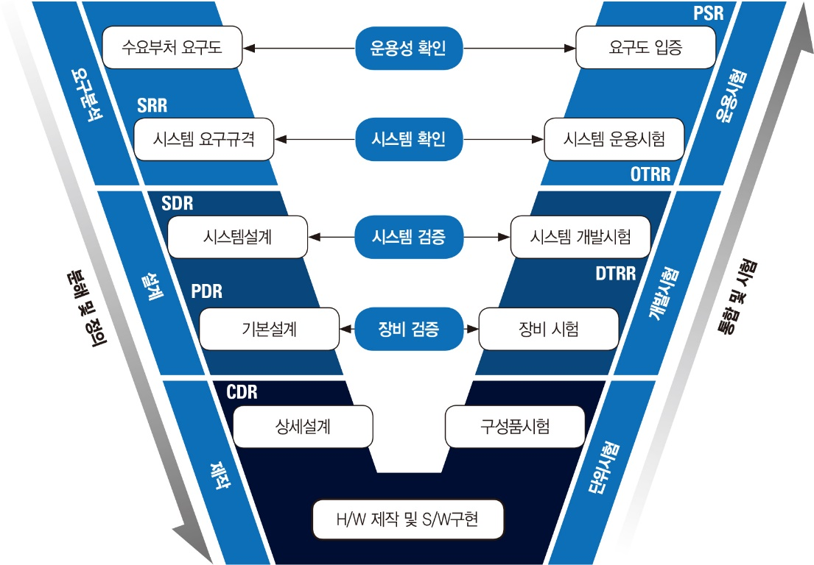
Figure 5-1 Initial Contact 과정

사업추진 계획

사업 목표
본 사업의 요구규격과 운용환경을 명확히 이해하고, 다양한 사업수행실적을 바탕으로 획득한 개발 경험과 기술 등을 활용하여 본 사업을 성공적으로 수행한다.
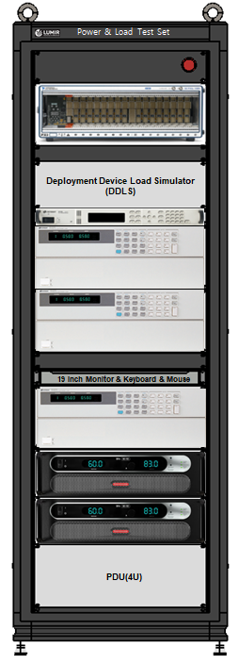  <PLTS> | 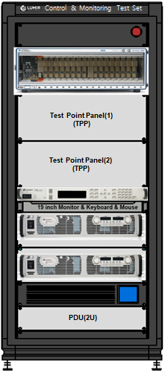  <CMTS> | 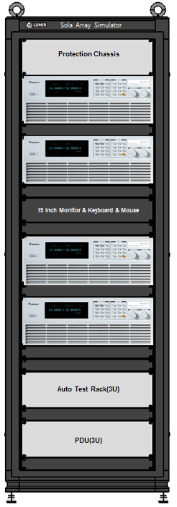  <SAS>
기술, 경험, 인력 헤리티지 사용
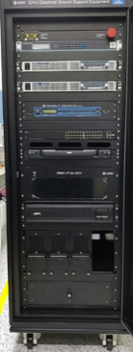  <CAS500-1,2 IDHU EGSE> | 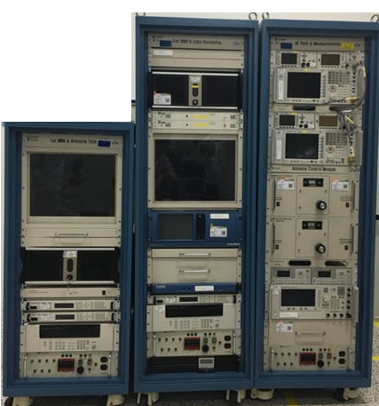  <CAS500-1,2 XDM EGSE> | 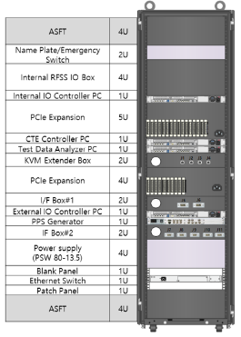  <K-6 탑재체 제어장치 EGSE>
Figure 5-2 사업 목표

개발범위
본 사업은 한국항공우주연구원에서 수행하고 있는 다목적실용위성 7호(KOMPSAT-7, K-7) 개발 사업의 위성체 개발에 필수적인 시험 전력 공급 및 위성부하 모사 (PLTS), 상태 모니터링 및 시험신호 모사 (CMTS), 태양전지판 전력패턴 모사 (SAS)를 개발해야 한다.
Table 5-1 본 사업의 개발 범위
개발 항목 | 설명
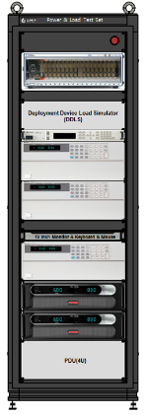  <PLTS> | - 위성 종합 조립 및 시험에 필요한 전력 공급  - 위성시험 준비 및 시험 중 필요한 부하 모사  - 밸브 관련 신호 모의  - 관련 신호 Test Point로 모니터링
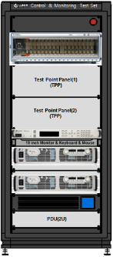  <CMTS> | - 위성에서 출력하는 신호 측정  - PLTS 전원 관련 신호 제어 및 모니터링  - 위성의 Test Point 등 모든 신호의 제어 및 모니터링  - 발사체에 탑재된 위성의 상태 확인 및 배터리 충전을 위한 전력 공급  - 발사 시험장에서 단독 사용
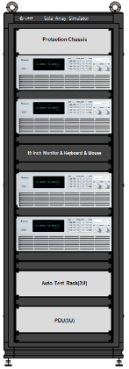  <SAS> | - 태양전지판의 전력 기능 모사  - 모사된 전력의 전압 및 전류 모니터링  - MPPT 및 I-V Curve 도출

납품항목
본 사업을 수행함에 있어 납품해야 할 항목은 다음과 같다.
Table 5-2 K-7 전력계 EGSE 납품항목
항목 |  | 수량 | 제조사 | 납기
For ETB | PLTS | 1 | 루미르 | 2018. 10
For ETB | CMTS | 1 | 루미르 | 2018. 10
For ETB | SAS | 1 | 루미르 | 2018. 10
For ETB | BDIFJ | 1 | 루미르 | 2018. 10
For ETB | Validation Unit | 1 | 루미르 | 2018. 10
For ETB | Harness  (PLTS/CMTS/SAS) | 1 | 프로메이트 | 2018. 10
For ETB | SW Source Code | 1 | 루미르 | 2018. 10
For FM | PLTS | 1 | 루미르 | 2019. 07
For FM | CMTS | 1 | 루미르 | 2019. 07
For FM | BDIFJ | 1 | 루미르 | 2019. 07
For FM | Validation Unit | 1 | 루미르 | 2019. 07
For FM | Harness  (PLTS/CMTS) | 1 | 프로메이트 | 2019. 07
For FM | SW Source Code | 1 | 루미르 | 2019. 07

납품문서
본 사업을 수행함에 있어 납품해야 할 문서는 다음과 같다.
No. | ID | 문서명 | 제출기한 | 비고
1 | K7PE-DD-100-001 | 개발 계획서 | 2018.08.31
2 | K7PE-DD-310-001 | 요구사항 명세서 | 2018.08.31
3 | K7PE-DD-200-001 | 품질관리 계획서 | 2018.08.31
4 | K7PE-DD-100-002 | 사업관리 보고서 | 2018.10.31
5 | K7PE-DD-330-001 | 시스템 설계 보고서 | 2018.08.31 | 도면은 원본  PDF 하드카피
6 | K7PE-DD-230-001 | Kitting List | 2018.10.31 | Spare Part List  포함
7 | K7PE-DD-240-001 | MSO (Manufacturing Shop Order) | 2018.10.31
8 | K7PE-DD-350-001 | PFT (Post Fabrication Test) | 2018.10.31
9 | K7PE-DD-B00-001 | 승인시험 계획서 및  승인시험 절차서 | 2018.09.30 | 영문 작성
10 | K7PE-DD-C50-001 | 운영교육 Manual | 2018.09.30
11 | K7PE-DD-150-001 | OEM Manual | 2018.09.30
12 | K7PE-DD-C50-002 | User Manual & Maintenance Manual | 2018.09.30
13 | K7PE-DD-210-001 | 성능 및 품질 보증서 (COC) | 2018.10.31 | 영문 작성
14 | K7PE-DD-350-002 | 시험성적서 | 2018.10.31
15 | K7PE-DD-210-002 | 제조사 공급확약서 | 2018.10.31
16 | K7PE-DD-C50-003 | 운영지원 확약서 | 2018.10.31
17 | K7PE-DD-C50-004 | 운영지원 보고서 | 2018.10.31
18 | - | 전자문서 (Program) | 2018.10.31 | 소프트웨어  소스코드 포함

사업추진 계획 및 일정
KOMPSAT-7 위성 개발 일정에 차질이 없기 위해 PLTS / CMTS / SAS의 ETB용과 FM용을 순차적으로 개발하며, 납품 후에도 ETB 및 FM에 대한 시험/검증 업무를 적극 지원한다.
본 사업의 사업 기간 및 주요 추진일정은 아래와 같다.
­ 전체 사업 기간: 2017년 11월 ~ 2021년 9월
­ 사업 주요 추진일정
● 2017년 11월: Contract / Kick-off
● 2018년 1월: PDR (초기 설계 안 제출)
● 2018년 10월: 1차 납품 품목 승인시험완료 (ETB용), 사업일정에 따라 변경 가능
● 2019년 2월: CDR (상세 설계 안 제출)
● 2019년 7월: 2차 납품 품목 승인시험완료 (FM용), 사업일정에 따라 변경 가능
● 2020년 6월: K-7 BUS IST 시험 지원 완료
● 2021년 9월: K-7 발사 완료
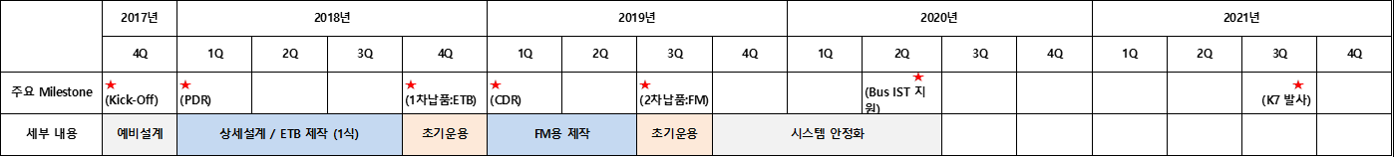
Figure 5-3 사업추진 일정

개발 추진 전략

설계 및 제작(수정 및 보완), 물품구매, 설치 계획
다목적실용위성 7호 전력공급, 모니터링 및 발사지원용 전기지상지원장비는 다목적실용위성 3, 5, 3A의 PACE (Power and Control Equipment), LSTS (Launch Support Test Set), SAS (Solar Array Simulator)의 설계 개념을 수용하여 개발한다. 항우연과의 긴밀한 협조를 통하여 다목적실용위성 3, 5, 3A의 PACE, LSTS, SAS의 기능을 분석하고, 설계 단계에서 최적의 설계 개념을 도출하여 시스템 제작에 반영한다.
설계를 진행하면서 단계별 설계검토회의 및 주기적인 점검회의를 수행하여 설계 개념을 항우연으로부터 검토 받는다. 설계단계에서부터 기능별 모듈화/상용화/범용화를 고려하여 추진하며, 새로운 표준화 개념을 정립한다. 또한 운용, 변경 및 관리 용이성을 제공하고 시스템 안정성을 향상시키며, 업체의 유사 사업 수행경험, 핵심 보유 기술을 적극 활용하여 설계를 수행한다.
본 사업을 추진함에 있어 물품 발주 및 설계 자료는 반드시 항우연의 승인을 득한 후에 제작 과정으로 진행한다. 또한 하자보수 기간 완료 이후에도 항우연이 운영지원을 요청할 경우 상호 협의하여 관련 업무를 지원한다. 납품되는 물품이 항우연의 설치/시험 장소와 향후 확정되는 발사장의 환경조건을 고려하여 어떠한 조건에서도 안전하고 안정되고 작동/유지되는 장비로 개발 및 공급한다.

승인시험계획
승인시험의 목적은 입찰참여업체가 구성한 시스템이 기술요구사항을 만족하는지 점검하는 것으로 승인시험을 항우연이 요구하는 일정에 따라서 성공적으로 완료한다.
승인시험 절차는 아래와 같다.
- 기술요구사항을 토대로 항우연 담당자와 시험 항목을 확정 후 시험 절차서 작성
- 승인시험 문서를 항우연 담당자의 승인을 득한 후 진행
- 승인시험 진행과정을 항우연 담당자와 함께 진행하여 최종 승인 완료
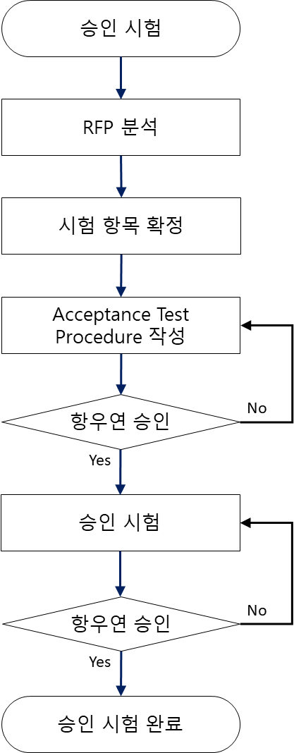
Figure 5-4 승인시험 절차
계획중인 본 사업의 중요 승인시험 항목은 아래와 같다.
Table 5-3 중요 승인시험 항목
항목 | 시험 내용
PLTS/CMTS/SAS HW Function | - 위성체 외부 주전력 공급 및 모니터링  : 위성 외부 주전력 공급 전원공급 및 상태 모니터링  - 발사체 전원 공급 및 모니터링  : 위성체의 Launch Vehicle 전원공급 및 상태 모니터링  - 위성체 배터리 셀 충전 방전 시험  : Battery Charge/Discharge Path 제어 및 상태 모니터링  - SAS 전원 공급  : SAS 전원 인가 및 상태 모니터링  - Temperature Monitoring 시험  : 온도 상태 모니터링  - Hard Line CMD/TLM 시험  : Hard Line CMD/TLM의 송수신 상태  - Serial 인터페이스  : RS-422 인터페이스를 통한 CMD 및 상태 수신  - MIL-STD-1553B 인터페이스  : MIL-STD-1553B Monitoring 및 Error 상태 확인
SW Performance Function | - Built-In-Test  : 장비의 초기화, 기본 연결 인터페이스 검증  - Local/Remote Function  : 로컬/원격 상태에서의 기능 검출  - GUI Control & Monitoring Function  : GUI 상에서의 Control 명령에 따른 정상동작 여부  - 신호 생성 및 측정  : PLTS/CMTS/SAS 및 Validation Unit 하드웨어에서 생성되는 신호 및 측정 데이터의 정확성 여부  - Mission Generation & Loading Function  : Mission 생성 및 Mission 별 Configuration File Loading 정상동작 여부  - Failure Processing Function  : Failure 및 Emergency Stop 상황에서의 정상적인 Failure Processing 동작 여부  - Validation Test  : Validation Test의 정상적인 동작여부 (Acceptance/Validation 등)
신뢰성 / 안정성 항목 | - Electrical Connection Test  : 전기적 연결 정상 동작 확인  - Power 인터페이스 시험  : EGSE 자체의 메인 전원/PDU/장비 전원 입력부 정상동작 확인  - 장시간 Operation  : 신뢰성/안정성 시험
ITOS 연동 | - PLTS/CMTS/SAS와 ITOS 연동 시험

운영교육계획
본 사업의 운영교육은 승인시험 완료 후 운영자에게 시스템 사용 방법을 교육한다.
운영교육 수행 방안은 아래와 같다.
Table 5-4 운영교육 수행 방안
항목 | 설명
교육 진행방안 | - 승인시험의 원활한 진행, 교육 자료 완성도, 개발 일정  - 교육 내용, 교육 일정, 교육 수준, 교육 문서를 포함하는 교육 진행 방안 기술
교육 내용 | - 하드웨어 교육  - 소프트웨어 교육  - 기타 교육
교육 분석 | - 교육 문서 요약본 제출  - 납품문서 활용하여 교육 시 교육 범위의 내용이 납품문서에 포함되도록 작성
교육 기간 | - 항우연 요규의 교육 수준을 만족할 수 있는 정도의 기간  - 납품 후 1달 내 3~5일 정도 교육 진행
의무교육 회수 | - 1차 납품 후 1회 교육  - 최종 납품 후 1회 교육
강사 선발 | - 강사는 사전 선발하여 이력서를 항우연에 제출  - 항우연은 이력서를 검토 후 필요 시에 보완지시 가능
교육 교재 | - 교재는 해당 교육 과정을 상세히 기술  - 교육 실시 1주 전 항우연에 제출
제반 교육 | - 하자보수/무상보증 기간 중에도 시스템 운용상의 변화 발생 시 사용부서의 요구에 따라 제반 교육을 실시

교육은 하드웨어, 소프트웨어, 기타로 크게 범주를 나누어 실시하며, 상세내용은 아래와 같다.
Table 5-5 하드웨어 교육
항목 | 교육 내용
교육 범위 | - 구현시스템 및 상용품의 이론 교육 및 운용 기술 교육
교육 내용 | - 구현시스템 및 상용품의 작동, 수리, 교체, 고장진단, 유지보수 방법
교육 수준 | - 일반/긴급 상황 발생 경우 현장대응 및 고장진단이 가능한 수준

Table 5-6 소프트웨어 교육
항목 | 교육 내용
교육 범위 | - 개발 프로그램의 기본 구성  - 개발된 프로그래밍 기술 또는 구현 개념
교육 내용 | - ITOS와 연동 개념, 구조, 개발 프로그래밍과의 운영기법 (로컬/원격)  - ITOS와 연동되는 DB 구조, DB 개발 모듈 활용, DB 관리  - 시험 운영 및 시험 결과 데이터의 저장, 처리, 분석 (로그 파일 포함)
교육 수준 | - 시스템 소프트웨어의 운영, 고장진단 및 분석이 가능한 수준

Table 5-7 기타 교육
항목 | 교육 내용
교육 범위 | - 시스템 운영 소프트웨어/데이터 백업, 시스템 감시 및 진단, 시스템 보안 관리, 비상 복구 절차/방법 등을 포함하는 하드웨어/소프트웨어 운영 기술  - 상용 또는 개발 소프트웨어의 로그 정보, 로그 파일로부터 하드웨어/소프트웨어 오류를 직/간접적으로 추적할 수 있는 개념  - 시스템을 안전/안정적으로 운영/관리하기 위한 제반 사항  - 공급되는 응용 소프트웨어의 원 공급자와 시스템의 프로그램을 개발하는 계약자 또는 공인교육기관으로부터 각각의 정규과정 교육을 받을 수 있도록 교육과정을 실시

운영지원계획
운영지원은 항우연 요청시와 입찰참여업체의 필요시로 구분되며 지원 시점은 아래와 같다.
- 시스템 초기 운영단계 지원
- 시스템 초기 운영단계 이후 지원
- 시스템 장애 발생 시 지원
- 기타 필요하다고 판단되는 지원
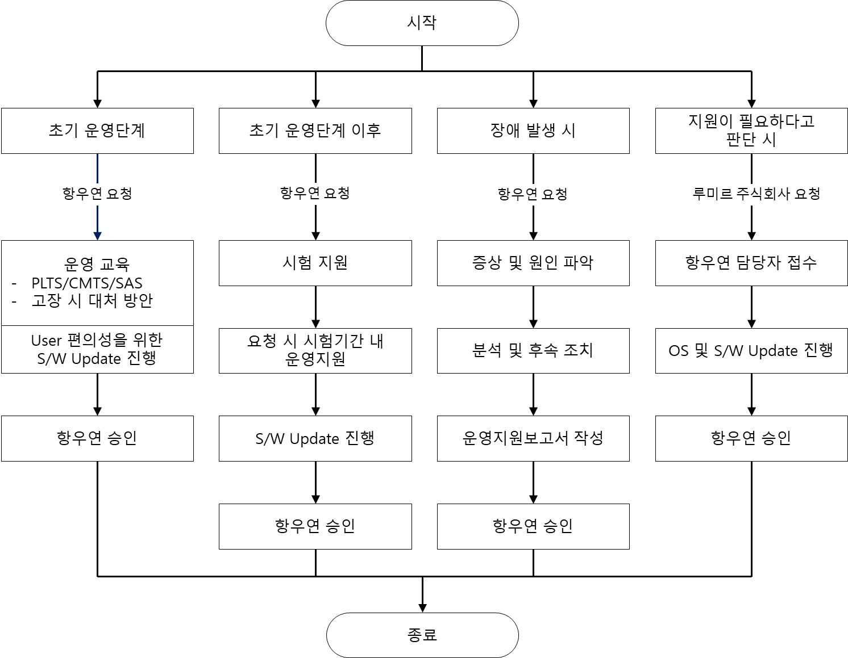
Figure 5-5 운영지원 절차

PLTS/CMTS/SAS 운영지원 내용은 아래와 같다.
Table 5-8 운영지원 내용
항목 | 내용
항우연 요청 시 운영지원 | - 항우연 요청 사항 발생 시 운영지원 이행  - 설계 변경 요청 시에도 해당 업부 수행
하드웨어 및  소프트웨어 수정 | - 개발한 장비의 사용자 편리성과 시스템에 대한 튜닝 및 최적화 과정 고려  - 향상된 성능을 제공할 수 있도록 정기적으로 관리
정기적 관리 | - 하드웨어 및 소프트웨어 수정사항이 추가적으로 발생할 경우 발생 상황, 증상, 원인, 후속조치 등의 내용을 상세하게 문서로 정리  - 변경사항이 발생할 때마다 해당 항목에 대한 납품문서를 갱신하여 제출
개발 장비의  기능 및 로직 | - 개발 장비의 기능 및 로직의 수정이 필요한 경우 아래와 같이 진행  - 형상변경요청서 작성 (항우연 → 루미르)  - 구현여부 및 영향성에 대한 기술 검토 결과 통보  (루미르 → 항우연)  - 형상변경에 대한 진행여부를 협의 후 결정 (항우연, 루미르)  - 형상변경 수행 (루미르)
업데이트 및  기능 개선 | - 1차 납품 후 업데이트 및 기능 개선  - 개발중인 PLTS/CMTS/SAS FM용 1식에 적용  - PLTS/CMTS/SAS ETB용 1식에 적용  - 시험 일정에 차질이 없도록 업데이트 및 기능 개선 진행
연동 시 발생  문제 해결 방안 및 의견 | - 외부 시스템과의 연동 시 발생되는 다양한 문제에 대한 해결 방안이나 의견 제시  - 필요 시 항우연에 상주하여 지원 수행
소스코드  최신버전 제공 | - 외부 시스템과 연동을 위해 필요한 예제 소스코드는 최신 버전 기준으로 작성하여 제공

업무정의

WBS (Work Breakdown Structure) 구성
성공적 사업 추진을 위해서 단계별 설계 검토와 준비사항 점검을 통해 체계 공학적 절차에 따라 사업을 관리한다. 이를 바탕으로 사업관리, 품질관리, 시스템 엔지니어링, 하드웨어 개발, 소프트웨어 개발, 시스템 통합/검증, 운용 및 유지보수로 업무를 분장하여 개발을 수행한다. 또한 시스템 엔지니어링에서 설계한 시스템을 바탕으로 하드웨어와 소프트웨어를 개발한다. 개발한 하드웨어 및 소프트웨어를 통합하여 PLTS, CMTS, SAS 각각의 랙 형상으로 구현 후 이를 검증한다.
본 사업의 전체적인 WBS는 아래와 같다.
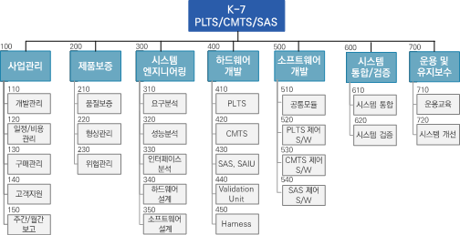
Figure 5-6 WBS

주요 업무내용 및 수행 주체
앞서 기술한 WBS 기준의 주요 업무는 다음과 같다.
Table 5-9 주요 업무내용 및 수행 주체
WP | 업무분류 | 세부 업무내용 | 수행 주체
100 | 사업관리 | - 개발관리  - 일정/비용 관리  - 구매관리  - 고객지원  - 주간/월간 보고 | 루미르
200 | 제품보증 | - 품질보증  - 형상관리  - 위험관리 | 루미르
300 | 시스템 엔지니어링 | - 요구분석  - 성능분석  - 인터페이스 분석  - 하드웨어 설계  - 소프트웨어 설계 | 루미르
400 | 하드웨어 개발 | - PLTS 제작 및 시험  - CMTS 제작 및 시험  - SAS 제작 및 시험  - Validation Unit 제작 및 시험  - Harness 제작 및 시험 | 루미르  (Harness의 경우 외주)
500 | 소프트웨어 개발 | - 공통 소프트웨어 개발  - PLTS 제어 소프트웨어 개발  - CMTS 제어 소프트웨어 개발  - SAS 제어 소프트웨어 개발 | 루미르
600 | 시스템 통합/검증 | - 시스템 통합  - 시스템 검증 | 루미르
700 | 운용 및 유지보수 | - 운용교육  - 유지보수 | 루미르

수행 기간별 업무 내용
사업을 진행함에 있어 수행 기간별 업무 내용은 다음과 같다.
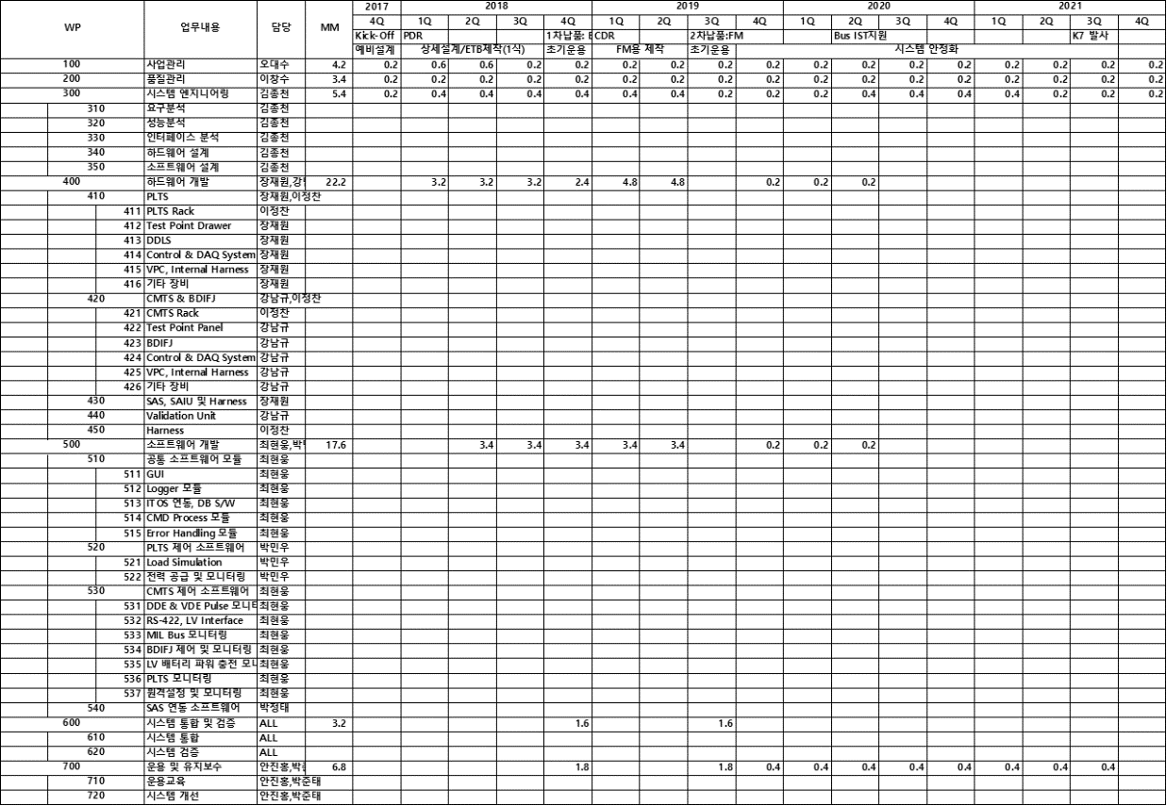
Figure 5-7 수행 기간별 업무 내용

인력투입계획

사업 수행 조직
본 사업의 성공적인 수행을 위하여, 관련 사업 분야의 풍부한 경험을 보유한 개발 인력을 바탕으로 체계화된 개발 조직을 구성하여 효율적으로 운영하고 관리한다.
본 사업의 성공적 수행을 위한 개발 조직은 다음과 같다.

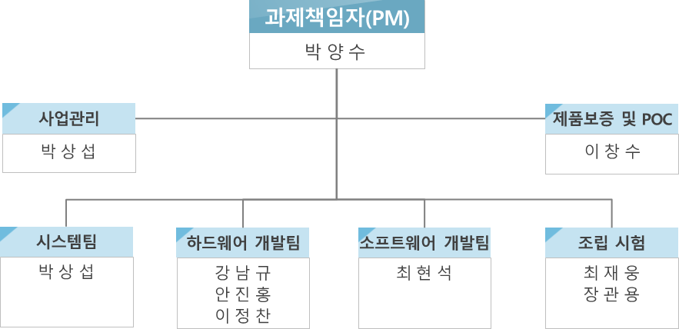
Figure 5-8 사업 수행 조직도

조직별 업무 분장
본 사업의 조직 구성 별 업무 분장 내용은 다음과 같다.
Table 5-10 조직 구성 별 업무 분장 내용
구성 조직 | 구성원 | 담당업무
사업책임자(PM) | 박양수 | - 사업 관리  - 개발 조직 관리  - 개발 계획 수립  - 개발 성과물, 납품 품목 관리  - 일정 및 진도 관리
사업관리자 | 박상섭 | - 사업 관리 (계약/비용)  - 자료 및 보안 관리  - 상용 장비 규격 정의 및 구매 관리
제품보증 및 POC | 이창수 | - 품질 보증  - 형상 관리  - 위험 관리  - 의사소통 관리
시스템 개발 | 박상섭 | - 설계/제작/시험 업무 관리  - 시스템 통합 및 검증  - 개발 분야 문제점 해결 및 대안 수립
하드웨어 개발 | 강남규  안진홍  이정찬 | - PLTS/CMTS/SAS 시스템 구성 하드웨어 설계 및 제작  - BDIFJ 설계 및 제작  - Validation Unit 설계 및 제작  - Rack, Housing, Panel 등 설계 및 제작  - Test Harness 설계/제작  - Container 설계 및 제작
소프트웨어 개발 | 최현석 | - 공통 소프트웨어 개발 (GUI, ITOS IF 등)  - PLTS/CMTS/SAS 제어 및 모니터링 소프트웨어 개발  - 1553B 모니터링 소프트웨어 통합
조립/시험 | 최재웅  장관용 | - Rack 조립  - 조립 검사 및 입고 검사  - ATP에 따른 시험 수행

참여 기간 및 참여 비율
참여 인력의 본 과제 참여 기간 및 참여 비율은 다음과 같다.
Table 5-11 연구원 참여 기관 및 비율
성명 | 직급 | 담당업무 | 참여기간 | 참여율 | MM
박양수 | 사업부장 | Project Manager | 38 | 15 % | 5.7
이창수 | 팀장 | 제품보증 및 POC | 38 | 15 % | 5.7
박상섭 | 선입 | 사업관리 및 시스템 | 38 | 40 % | 15.2
강남규 | 책임 | 하드웨어 개발 | 21 | 85 % | 17.9
안진홍 | 선임 | 하드웨어 개발 | 21 | 85 % | 17.9
이정찬 | 선임 | 하드웨어 개발 | 21 | 15 % | 3.1
최현석 | 선임 | 소프트웨어 개발 | 25 | 90 % | 22.5
최재웅 | 선임 | 조립 및 시험 | 12 | 30 % | 3.6
장관용 | 선임 | 조립 및 시험 | 12 | 10 % | 1.2

참여 인력의 타 사업 참여 비율
참여 인력의 타 사업 참여현황은 다음과 같다. (MM 기준)
Table 5-12 참여 인력 타 사업 참여 현황
성명 | 프로젝트 | 2017년 | 2018년 |  |  |  | 합계
성명 | 프로젝트 | Q4 | Q1 | Q2 | Q3 | Q4 | 합계
강남규 | CAS500 XDM EGSE | 0.5 | 0.4 | 0.2 | 0.1 | 0.1 | 1.3

정보보안 관리계획
본 사업 수행을 위하여 준수 되어야 하는 “누출금지대상정보”를 아래와 같이 식별하였고, 해당 법률 및 규정을 준수하여 사업을 추진한다.
- 전기지상지원장비(EGSE) 관련 정보
- 세부 구성 현황
- 사용자계정, 비밀번호 등 시스템 접근권한 정보
- 취약점 분석, 평가 결과물
- 네트워크 장비 설정 정보
- 기타 RFP에서 요구하는 정보
- 본 사업에서 산출되는 결과물 및 프로그램 소스코드
- 하드웨어 관련 도면 일체
- 소프트웨어 관련 프로그램 및 소스코드 일체
- 계획서, 보고서, 설계도 등 항우연 요구에 의해 계약업체가 산출하는 모든 정보 또는 항우연이 요구하지 않더라도 본 사업 수행을 위해 계약업체가 산출하는 모든 관련 자료
- 기타 RFP에서 요구하는 정보
­ “공공기관의 정보공개에 관한 법률”제 9 조 제 1 항에 따라 비공개 대상 정보로 분류된 기관의 내부문서
­ “개인정보보호법”제 2 조 제 1 호의 개인정보
­ “보안업무규정”제 4조의 비밀 및 동 시행규칙 제 7 조 제 3 항의 대외비

다목적실용위성 7호 전력공급, 모니터링 및 발사지원용 전기지상지원장비 개발을 위한 보안규정을 준수하기 위해서, “국가연구개발사업 보안관리 표준 매뉴얼”(2014.03, 미래부)을 참고하여 인원, 자료 및 산출물, 시설 및 장비, 네트웤, 하도급 보안에 대한 보안 관리계획을 다음과 같이 수립한다.
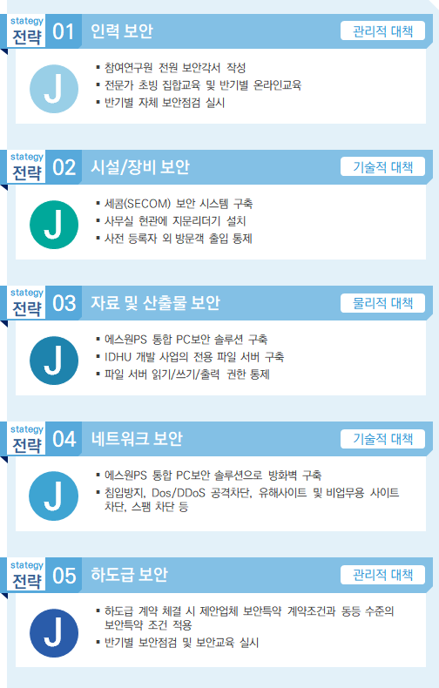
Figure 5-9 보안 관리 계획

참여인원에 대한 보안 관리 계획
본 사업에 참여하는 모든 연구원들이 다목적실용위성 7호 전력공급, 모니터링 및 발사지원용 전기지상지원장비 개발사업의 보안규정을 준수할 수 있도록 보안각서를 작성하고, 관련 보안교육을 실시하도록 한다.
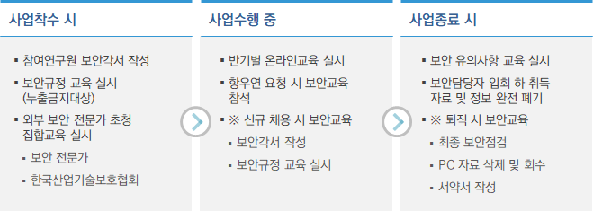
Figure 5-10 보안 교육
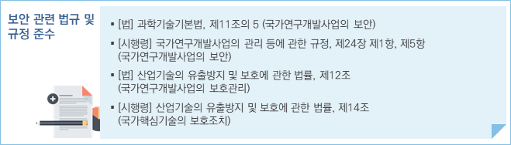
Figure 5-11 보안 관련 법규 및 규정 준수

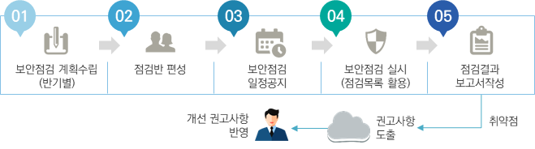
Figure 5-12 보안점검

장비에 대한 보안 관리 계획
본 업체는 (주)에스원의 세콤(SECOM) 보안 시스템을 설치하여 시설 및 장비 보안을 유지하고 있다. 이를 바탕으로 다수의 CCTV와 침입감지기를 사업장 내에 설치하여 외부침입 및 이상상황을 상시 모니터링 하고, 사무실 현관에 지문리더기를 설치하여 사전 등록자 외 방문객 출입을 통제하고 있다.
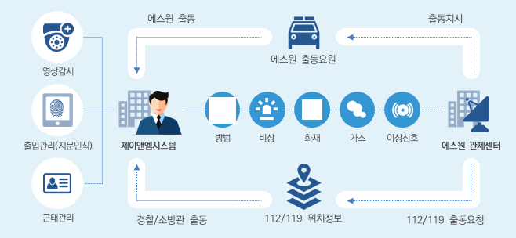
Figure 5-13 보안 관리 시스템 구성도
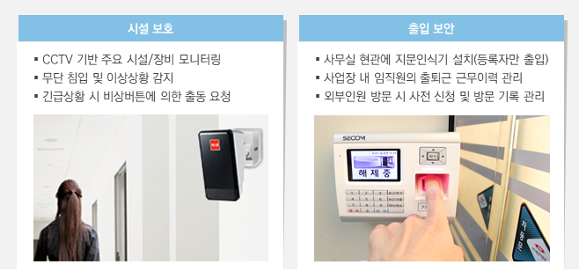
Figure 5-14 시설 보호 및 출입 보안 관리 계획

자료 및 산출물 보안 관리 계획
본 업체는 (주)에스원社의 통합 PC보안 솔루션인 에스원PS를 설치하여 입수 자료 및 산출물 보안을 유지하기 위한 시스템을 구축하고 있다. 이를 바탕으로 다목적실용위성 7호 전력공급, 모니터링 및 발사지원용 전기지상지원장비 개발사업의 전용 파일 시스템을 구축하고, 개별 PC 정책을 설정하여 파일 시스템에 저장된 취득 자료 및 산출물의 읽기, 쓰기 및 출력 권한을 통제하도록 한다.
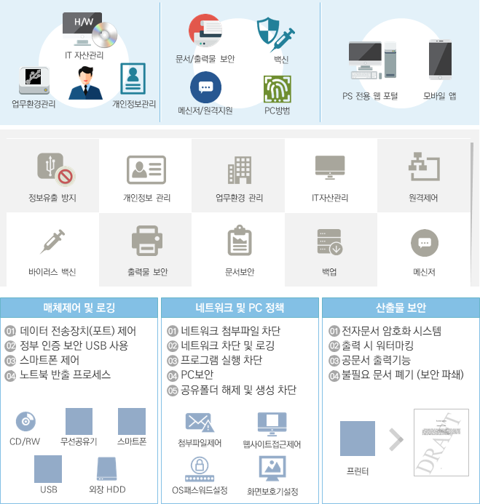
Figure 5-15 취득 자료 및 산출물 보안 관리 계획

네트워크 보안대책
본 업체는 (주)에스원社의 통합 PC보안 솔루션인 에스원PS를 설치하여 침입방지(IPS), DoS/DDoS 공격차단, 유해사이트 및 비업무용 사이트 차단, 스팸 차단 등 네트워크 보안체계를 유지하고 있다. 또한, 바이러스 침입 실시간 감시, 바이러스 감염 파일 치료 등 백신 서비스를 통하여 안전한 업무환경을 유지하고 있다.
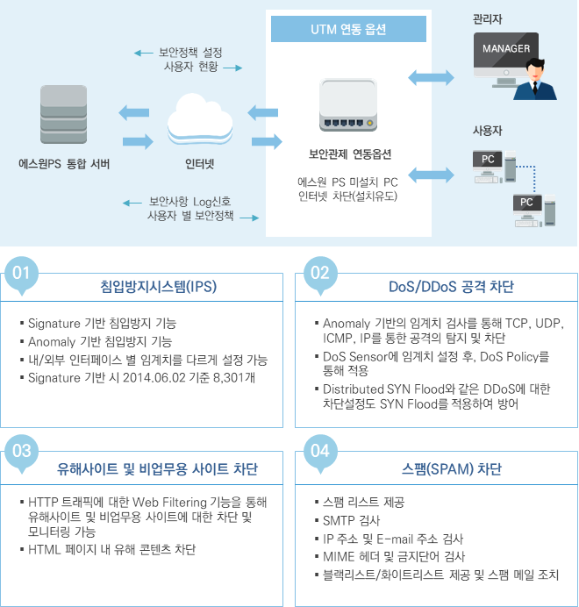
Figure 5-16 네트워크 보안 관리 계획

사업관리 계획

항우연과의 업무협조 계획
본 업체는 항우연과의 긴밀한 업무협조를 위해서 POC를 전담으로 하는 인력을 배정하여 지원 업무 협조 체계를 구축하고, 필요 시 휴일 긴급 업무 지원 및 파견 근무를 보장한다.
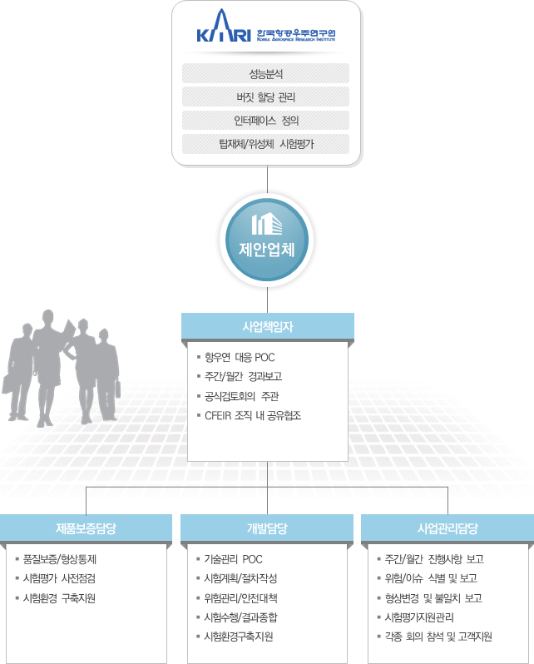
Figure 5-17 항우연과의 업무협조 체계

일정관리 계획

일정관리 조직
일정관리는 사업관리 담당자가 각 팀과 주간회의를 통하여 진척상황을 파악하고 협의한 후, 이를 사업책임자에게 보고한다. 사업책임자는 주간 진척상황을 검토한 후 이슈사항 및 대응방안 등을 포함한 주간보고를 항우연에 제출한다.
 |  |  |  | 한국항공우주연구원
사업관리자 |  |  |  | 사업책임자 (PM) |  |  |  |  |  | 제품보증팀
• 일정관리담당자
시스템팀 |  |  | 하드웨어 개발팀 |  |  |  | 소프트웨어 개발팀 |  |  | 조립/시험팀
• 일정관리지원
Figure 5-18 일정관리 조직

일정관리
사업관리자와 시스템팀은 WBS 기반의 일정계획 수립과 사업진행 상태 모니터링을 수행함으로써 일정 관련 주요 이슈사항을 조기에 식별/처리하며, 연구원별 개별 역량 및 경험에 따른 인력 운영, 개발 진행상태 및 이슈/위험관리를 수행한다. 일정관리 자동화 도구로는 MS Project를 사용한다.

일정지연관리
WBS 기반의 PERT를 분석하여 Critical Path를 도출하고, 위험관리와 연계한 일정관리를 수행하며, 일정상 위험 발생 시 참여기관 전체 차원에서 해결하도록 한다.
일정지연 발생 시 복구방안은 다음과 같다.
- 작업 전후 관계 분석 및 Critical Path 분석을 통한 수행기간 최적화
- 분야별 적임자 적기 투입 및 작업 재배치
- 주기적 작업 성과 측정 및 완료 여부 확인

비용관리 계획

연구비 할당
본 사업의 연구비는 “미래부 연구개발사업 처리규정”을 준용하여, 각 참여기관이 비목별 계상기준에 따라 연차별 세부내역을 편성한다.

연구비 집행
협약된 연구비는 “미래부 연구개발사업 처리규정”에 명시된 집행기준을 준수하여 집행한다. 사업관리자는 연구비 집행기준의 준수 여부를 확인하고, 필요한 증빙자료를 보관/관리한다. 연차보고에 앞서 연구비 집행에 대한 위탁회계법인 정산을 실시하도록 한다.

기술관리 계획

기술관리 조직
기술관리는 시스템팀에서 주관하며, 각 개발팀에서 해당 분야를 지원하는 것으로 한다. WBS를 기준으로 소요기술을 도출하고, 소요기술 별 보유현황을 파악하여 기술성숙도(TRL)를 결정하고, TRL 6에 도달하지 못한 기술에 대해서는 기술확보 방안을 수립하여 CDR 종료 시까지 확보할 수 있도록 관리한다. TRL 6 이상으로 파악된 구성품에 대해서는 EQSL을 확보하거나 EQSR을 실시하여 우주품질인증(Space Qualification) 현황을 관리하도록 한다.
 |  |  |  | 한국항공우주연구원
사업관리자 |  |  |  | 사업책임자 (PM) |  |  |  |  |  | 제품보증팀
• 검토회의 지원 |  |  |  |  |  |  |  |  |  | • 품질인증현황 관리
시스템팀 |  |  | 하드웨어 개발팀 |  |  |  | 소프트웨어 개발팀 |  |  | 조립/시험팀
• 기술관리 담당자 |  |  | • 기술관리 지원 |  |  |  | • 기술관리 지원 |  |  | • 기술관리 지원
Figure 5-19 기술관리 조직

개발규격 확정 및 추적관리
다목적실용위성 7호 전력공급, 모니터링 및 발사지원용 전기지상지원장비 개발에 대한 항우연의 니즈 (Needs)를 파악하여 전기지상지원장비에 대한 요구사항 (UDR)을 식별하고, 사업 전반에 걸쳐 추적 관리한다. 시스템/서브시스템 수준의 개발규격 (System Specification)은 시스템설계검토회의 (SDR)에서 도출하고, 부분품 단위의 개발규격(Equipment Specification)은 예비설계검토회의 (PDR)에서 도출하며, 최종 개발규격은 상세설계검토회의(CDR)에서 확정하여 관리한다. 시스템팀은 개발규격에 대한 Spec Tree를 작성하여 상위 요구사항 및 하위 요구사항과의 추적성을 관리한다. 설계검토회의를 통해서 확정된 개발규격은 형상관리 기준선 (Baseline)을 설정하여 형상관리품목 (CI)으로 관리하고, 형상관리 변경절차에 따라 개정이력관리를 수행한다.

공식검토회의 수행계획
공식검토회의는 항우연 주관 하에 수행한다.
본 사업에서 계획된 공식검토회의는 다음과 같으며, 개최일정 및 추가검토회의는 사업 진행 간에 항우연과 협의하여 확정한다.
- 사업착수회의 (Kick-off): 2017. 11 [TBC]
- 예비설계검토회의 (PDR): 2018. 01 [TBC]
- 상세설계검토회의 (CDR): 2019. 02 [TBC]
공식검토회의 시 검토위원 (Reviewer)은 항우연에서 선정하며, 검토위원장은 검토결과보고서를 항우연에 제출한다. 또한 검토회의 개최일 2주 전까지 해당 Data Package를 항우연에 제출하여 검토위원이 사전에 연구개발 수행 결과를 확인할 수 있도록 한다. 공식검토회의 결과, 해당 단계의 업무가 “완료”된 것으로 판정되면 다음 단계로 진입하고, “미완료”된 것으로 판정되면 항우연과 협의를 통해 델타 검토회의를 실시하도록 한다.

RID 및 조치사항 처리
공식검토회의 개최에 앞서 검토위원은 제출된 Data Package를 검토하여 해당 단계에서의 연구개발 활동이 적절하게 수행되었고, 해당 업무가 완료되었는지를 검토한다. Data Package 검토 결과, 부적합하거나 부적절한 사항이 있는 경우에는 RID를 작성하여 제출하고, 참여기관은 다음의 절차를 통해 RID를 처리한다.
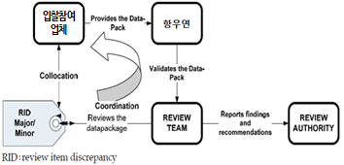
Figure 5-20 RID 처리절차
검토회의 시 제기된 조치사항에 대해서는 다음의 절차를 통해서 처리한다.
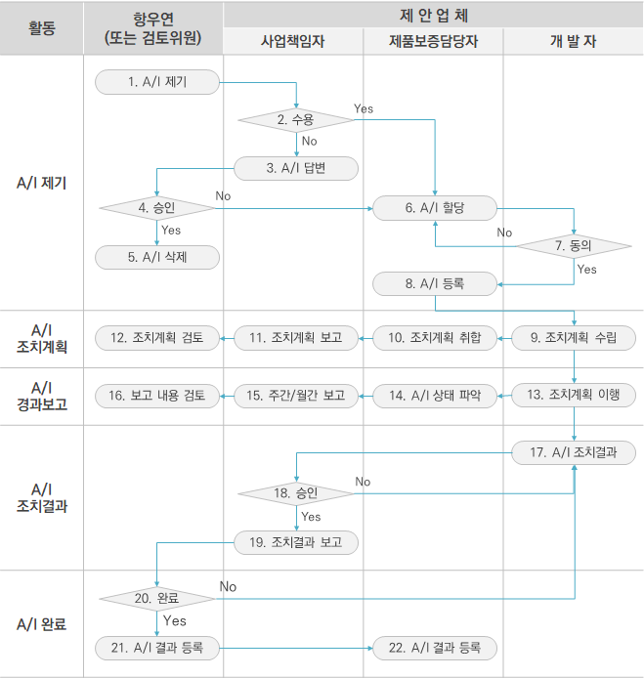
Figure 5-21 조치사항 처리절차

위험관리 계획

위험관리 조직
위험관리는 사업관리담당자가 총괄 관리를 수행하고, 본 사업에 참여하는 모든 구성원은 해당 분야의 일정, 비용, 기술 및 사업 측면에서의 위험요소를 사업 전 기간에 걸쳐 지속적으로 식별하여 위험관리담당자에게 제공한다. 위험관리담당자는 위험요소가 인지되면 위험관리위원회를 개최하고, 위험관리위원회는 해당 위험요소의 위험등급을 분석하고, 그에 합당한 대처방안 및 이행계획을 수립한다. 위험관리담당자는 위험요소에 대한 이행 결과를 지속적으로 모니터링 하여 위험요소가 안정적인 수준에 도달할 때까지 관리한다.
 |  |  |  | 한국항공우주연구원
사업관리자 |  |  |  | 사업책임자 (PM) |  |  |  |  |  | 제품보증팀
• 위험관리 담당자
시스템팀 |  |  | 하드웨어 개발팀 |  |  |  | 소프트웨어 개발팀 |  |  | 조립/시험팀
• 위험관리 지원 |  |  | • 위험관리 지원 |  |  |  | • 위험관리 지원 |  |  | • 위험관리 지원
Figure 5-22 위험관리 조직

위험관리 절차
위험관리는 다음과 같은 절차를 통해서 수행된다.
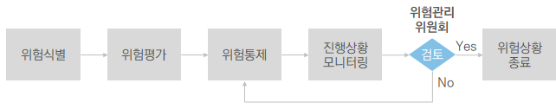
Figure 5-23 위험관리 절차
위험관리위원회는 사업책임자(PM), 사업관리자, 해당 분야 개발책임자 및 해당 위험요소 관계자 등으로 5명 내외로 구성한다. (필요시 항우연 담당자 참석)

위험평가 기준
기술 위험평가기준은 다음과 같이 위험 발생 가능성 (Probability)을 4단계로, 성능에 미치는 영향 (Impact)을 4단계로 구분하고, PID 상에 저(L) / 중(M) / 고(H) 위험등급으로 평가한다.
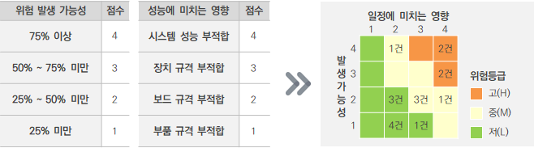
Figure 5-24 기술 위험평가 기준 및 평가결과 예시
일정 위험평가기준은 다음과 같이 위험 발생 가능성 (Probability)을 4단계로, 성능에 미치는 영향 (Impact)을 4단계로 구분하고, PID 상에 저(L) / 중(M) / 고(H) 위험등급으로 평가한다.
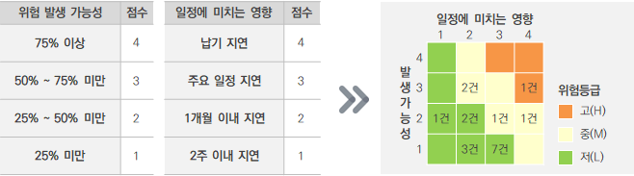
Figure 5-25 일정 위험평가 기준 및 평가결과 예시
저(L)/중(M)/고(H) 위험등급에 대한 대처방안 및 이행계획은 다음과 같은 기본원칙을 기준으로 수립된다.
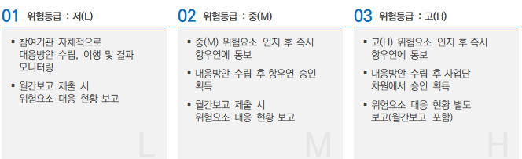
Figure 5-26 위험등급 별 대처방안 및 이행계획 수립 기본원칙

형상관리 계획
형상관리는 사업관리담당자의 형상관리와 제품보증팀의 형상관리담당자가 역할을 구분하여 수행한다. 사업관리담당자의 형상관리는 다목적실용위성 7호 전력공급, 모니터링 및 발사지원용 전기지상지원장비 개발에 대한 형상품목을 생성하고, 기술검토회의를 통해서 형상기준선을 설정하여 관리하는 업무를 담당한다. 제품보증팀의 형상관리담당자는 설정된 형상품목에 대해서 CIDL과 ABCL을 관리하고, 형상변경 발생 시 형상관리위원회를 통하여 형상변경을 처리하는 업무를 담당한다.
 |  |  |  | 한국항공우주연구원
사업관리자 |  |  |  | 사업책임자 (PM) |  |  |  |  |  | 제품보증팀
• 형상관리 담당자 |  |  |  |  |  |  |  |  |  | • 형상관리 담당자
시스템팀 |  |  | 하드웨어 개발팀 |  |  |  | 소프트웨어 개발팀 |  |  | 조립/시험팀
Figure 5-27 형상관리 조직

형상 기준선
다목적실용위성 7호 전력공급, 모니터링 및 발사지원용 전기지상지원장비 개발단계에 따라 다음과 같은 형상기준선 (Baseline)을 설정한다.
- 기능형상기준선(Functional Configuration Base라인): SDR 종료 시 설정
- 할당형상기준선(Allocated Configuration Base라인): PDR 종료 시 설정
- 설계형상기준선(Design Configuration Base라인): CDR 종료 시 설정
- 제품형상기준선(Product Configuration Base라인): FRR 종료 시 설정

형상관리 절차
형상관리는 아래 그림과 같이 형상식별, 형상통제, 형상확인 및 형상기록의 절차를 통해서 수행된다.

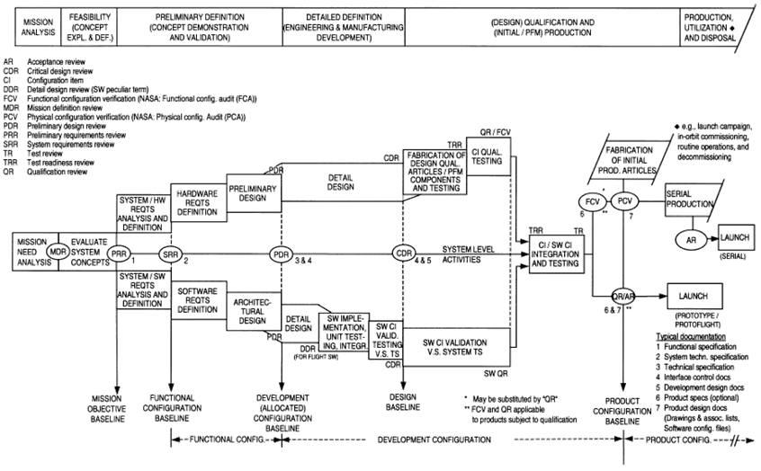
Figure 5-28 형상기준선 (예시)
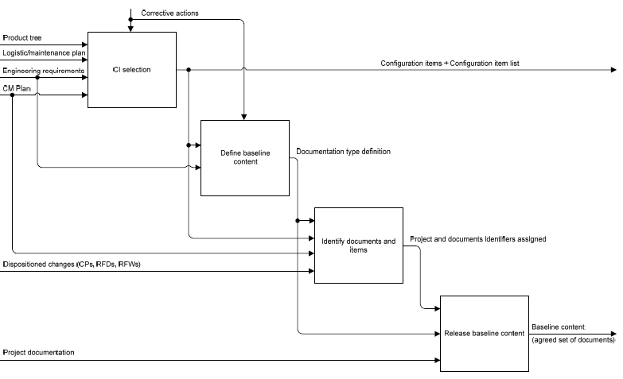
Figure 5-29 형상식별 절차
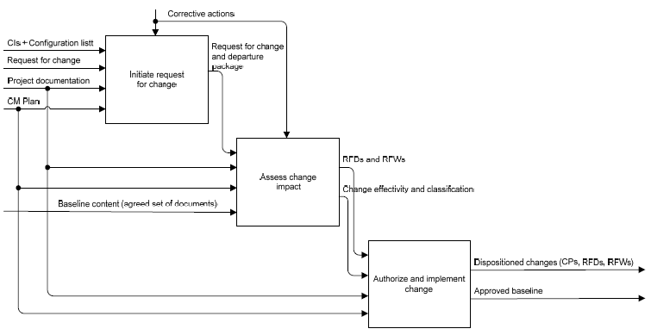
Figure 5-30 형상통제 절차
형상 통제 시 형상 변경 절차는 다음과 같다.
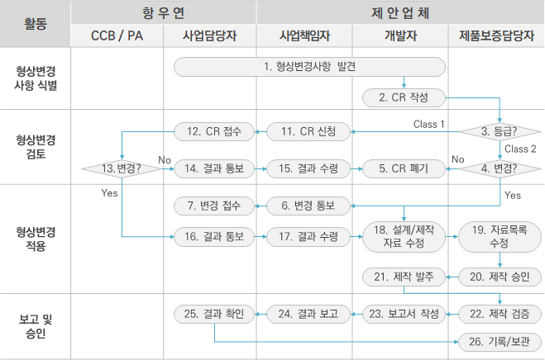
Figure 5-31 형상변경 절차

